Vedtekter for NROFs Hedersplakett
§ 1 Formål
- NROFs Hedersplakett kan gis til medlemmer av Forbundet eller andre personer som, avdelinger, institusjoner mv. for fortjenestefull innsats for Forbundet eller for annen innsats til fremme av Forbundets virksomhet.
- Hedersplaketten er personlig, og kan ikke utleveres til andre til demonstrasjons- eller samlerformål
§2 Utførelse
- NROFs Hedersplakett er Forbundets merke med skjold, sverd, bladkrans og krone montert på en skjoldformet plate av tre.
- Merket er utført i ca. 3 mm tykk messing, er ca. 120 mm høyt og kolorert i Forbundets farger; rød, hvit, blå og grønn emalje, samt gull eller pusset messing. Platen, som har opphengsfeste, er ca. 220 mm høy og 170 mm bred langs øvre kant. På platen, like under merket, er det montert et messingbånd med hvor Forbundets devise Pro Patria er påmalt.
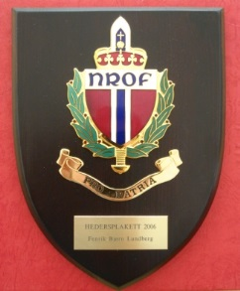
§ 3 Saksbehandling
- Forslag om tildeling av Hedersplakett kan fremmes av ethvert medlem eller gruppe av medlemmer i Forbundet og skal stiles til Forbundsstyret.
- Hedersplakett kan ikke tildeles en person eller institusjon som tidligere er tildelt NROFs Hederstegn.
- Vedtak fattes av Forbundsstyret etter behandling i og råd fra NROFs Hedersnemd. Vedtak om tildeling skal være enstemmig i Forbundsstyret.
- Vedtak om tildeling kan ved tidsnød fattes av Forretningsutvalget. Slik tildeling skal rapporteres til Hedersnemden og Forbundsstyret snarest etter tildelingen.

Fastsatt av Forbundsstyret 12. oktober 1977, endret av FS 9. februar 1984, 26. september 1985, 1. juni 2002. Vedtatt av Landsmøtet 1. juni 2013

